RACONTER OCH DÉCRIRE 1

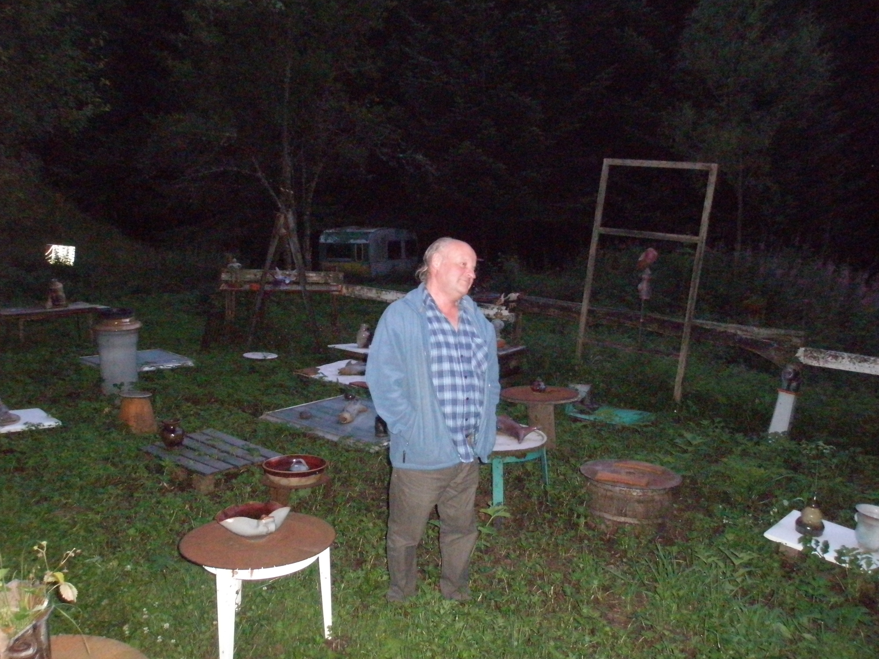

Vem är det? Vad heter han? Var bor han? Var är han? Vad är klockan? Vad gör han? Vad har han för yrke? Har han familj? Hur gammal är han? Beskriv honom. Berätta så mycket du kan om bilden.

______________________________________________________________________________________

______________________________________________________________________________________

______________________________________________________________________________________

______________________________________________________________________________________

______________________________________________________________________________________

______________________________________________________________________________________

______________________________________________________________________________________

______________________________________________________________________________________

______________________________________________________________________________________

______________________________________________________________________________________

______________________________________________________________________________________

______________________________________________________________________________________

RACONTER OCH DÉCRIRE 2

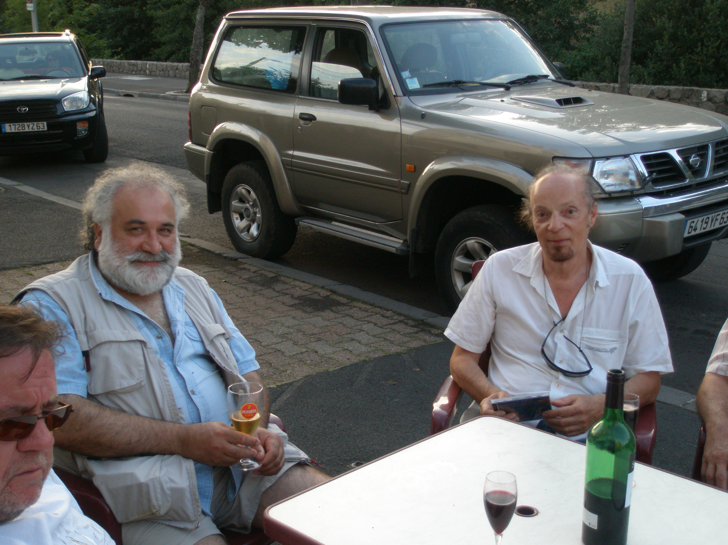

Vilka är de? Vad heter de? Var bor de? Var är de? Vad är klockan? Vad gör de? Vad har de för yrke? Har de familj? Hur gamla är de? Beskriv personera. Berätta så mycket du kan om bilden.

______________________________________________________________________________________

______________________________________________________________________________________

______________________________________________________________________________________

______________________________________________________________________________________

______________________________________________________________________________________

______________________________________________________________________________________

______________________________________________________________________________________

______________________________________________________________________________________

______________________________________________________________________________________

______________________________________________________________________________________

______________________________________________________________________________________

______________________________________________________________________________________

RACONTER OCH DÉCRIRE 3
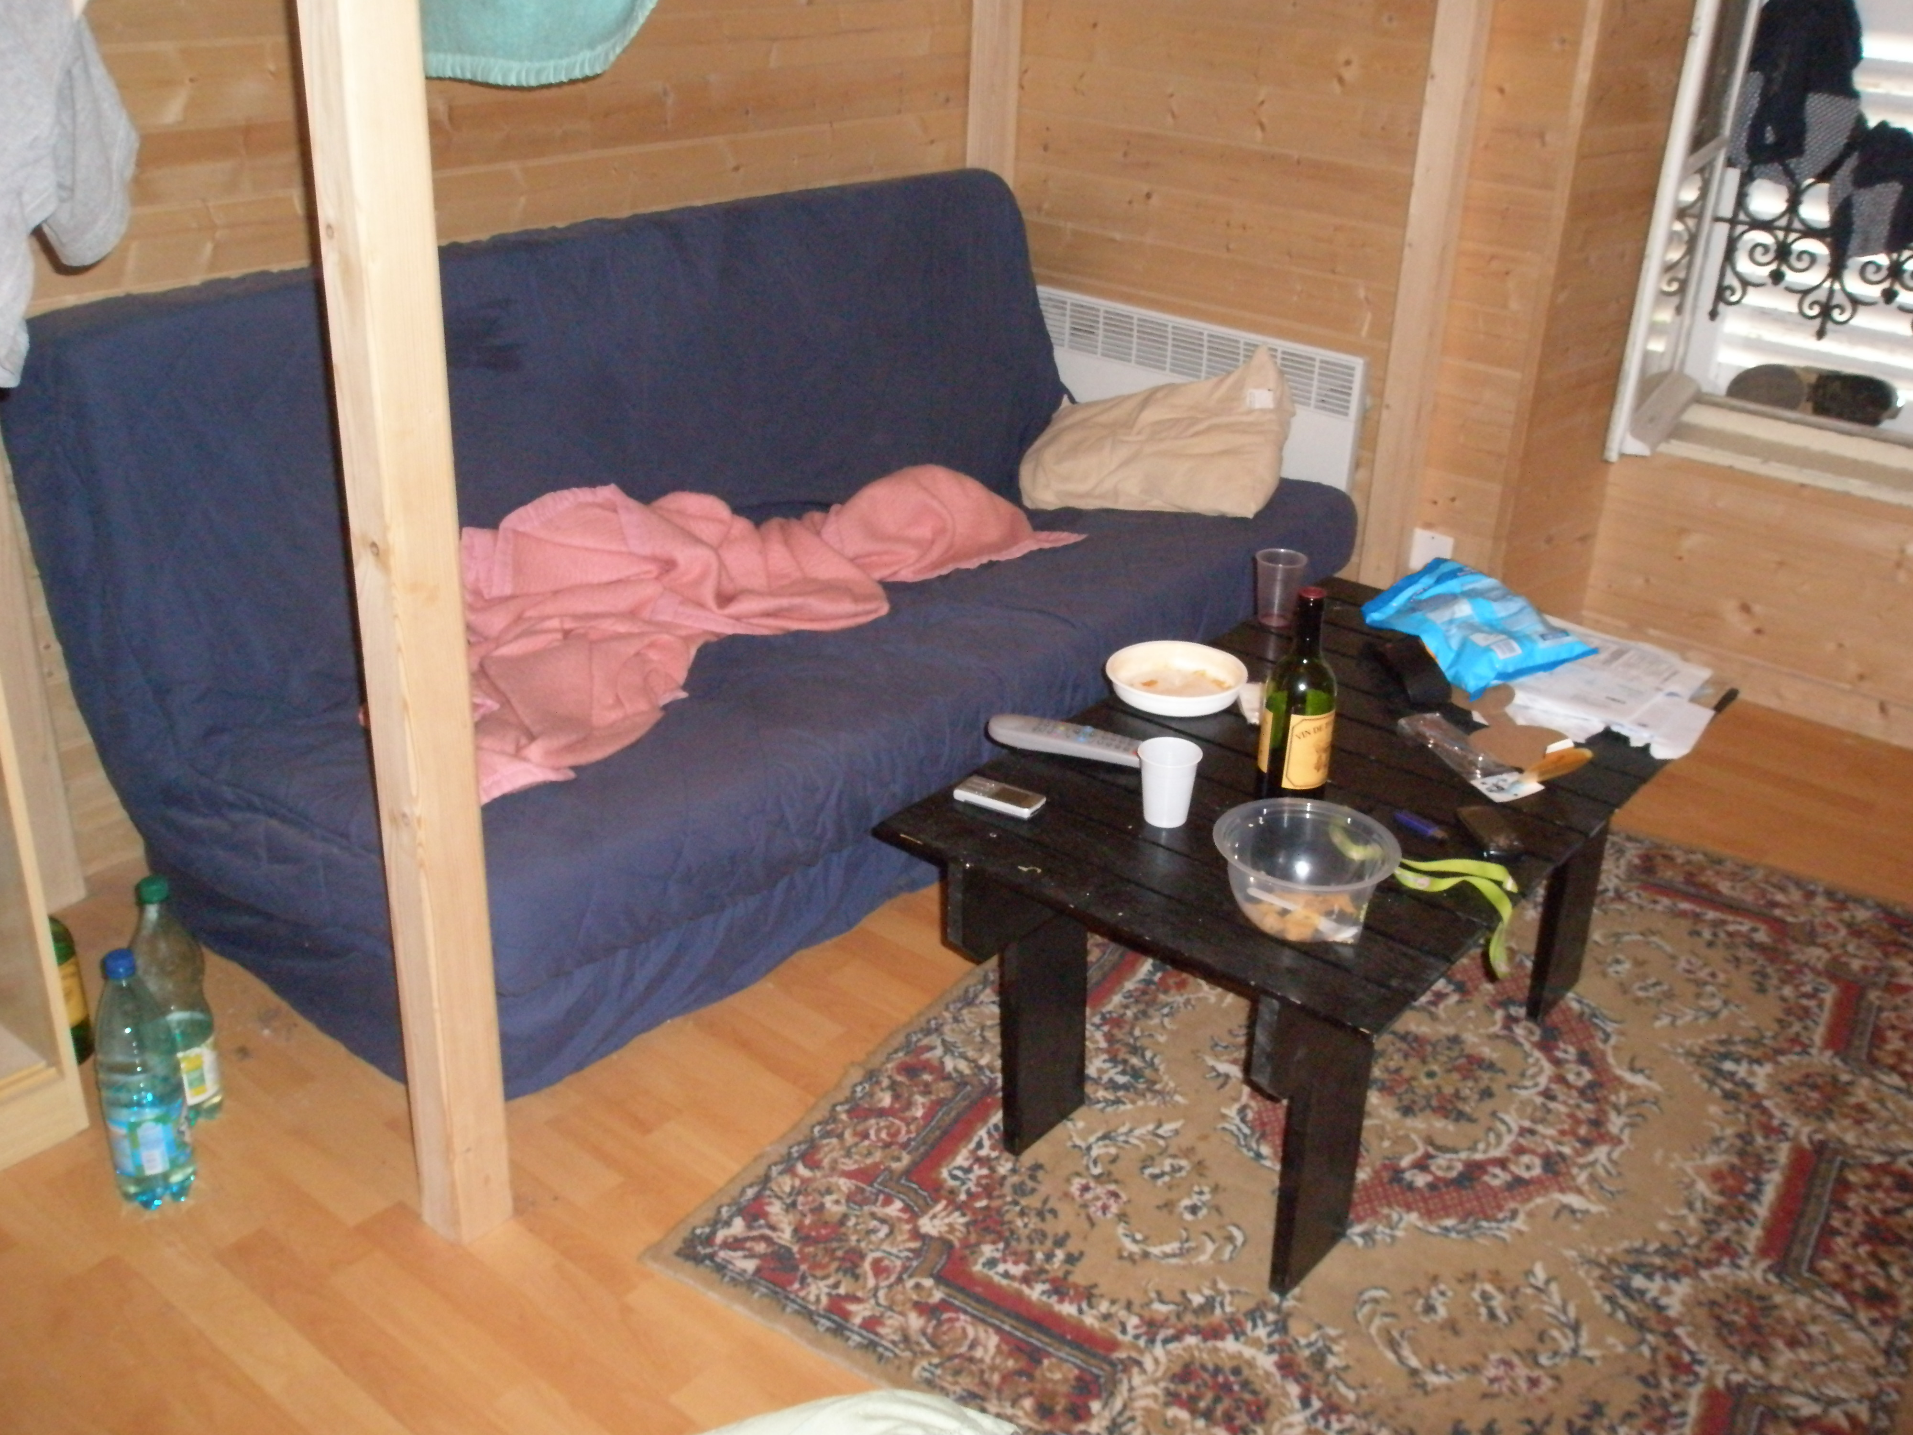

Var är detta ? Vem bor här ? Beskriv bilden så noga du kan.

______________________________________________________________________________________

______________________________________________________________________________________

______________________________________________________________________________________

______________________________________________________________________________________

______________________________________________________________________________________

______________________________________________________________________________________

______________________________________________________________________________________

______________________________________________________________________________________

______________________________________________________________________________________

______________________________________________________________________________________

______________________________________________________________________________________

______________________________________________________________________________________

______________________________________________________________________________________

______________________________________________________________________________________

